« مزایده‌ عمومی‌ »
بسمه تعالي

شرایط‌ عمومی مربوط‌ به‌ مزایده‌ عمومی‌ شماره‌

ماده‌ 1 - موضوع مزایده‌ :
كالای‌ مورد مزایده‌ عبارت است : فروش 27 قلم انواع کابل مسی مخابراتی
ماده 2 – سپرده شركت در مزایده :
سپرده لازم برای شركت در مزایده حداقل معادل 10 درصد قیمت پیشنهادی می باشد كه به صورت چك تضمین یا ضمانتنامه بانكی معتبر ( دارای حداقل اعتبار به مدت 2 ماه ) خواهد بود .
ماده‌ 3 – تسلیم‌ پیشنهادها‌ :
پیشنهاد دهندگان‌ می بایست پیشنهاد های خود را پس‌ از مهر و امضاء حداكثر تا روز دوشنبه مورخ 02/06/1405 در سه پاكت‌ لاك‌ و مهر شده‌ ( الف ، ب و ج ) به شرح ذیل به واحد فروش واقع در تهران.سردار جنگل؛چهارراه مخبری؛ایران زمین شمالی؛ پلاک 10 .ساختمان ایساتیس طبقه 4 تحویل نمایند .
پاكت‌ الف‌ ‌ :
یك فقره چك تضمینی یا ضمانت نامه بانكی معتبر ( دارای حداقل اعتبار به مدت 2 ماه ) معادل 10 درصد قیمت پیشنهادی در وجه شركت كارخانجات تولیدی شهید قندی (بانک تجارت شعبه شهید قندی یزد به شماره حساب 2038097000)
پاكت‌ ب‌ ‌ :
- اسناد و شرایط اطلاعات مربوط به مزایده‌ كه‌ كلیه‌ صفحات‌ آن‌ تكمیل‌ و ممهور به‌ مهر و امضاء مجاز پیشنهاد دهنده‌ باشد .
- در صورتیكه پیشنهاد دهنده شخصیت حقوقی باشد باید رونوشت روزنامه آگهی تاسیس ، تغییر نام با آدرس فعلی و آخرین آگهی اداره ثبت شركتها كه در آن اسامی مدیران مسئول ذكر شده باشد تسلیم نماید .
- در صورتیكه پیشنهاد دهنده شخص حقیقی باشد باید تصویر شناسنامه و كارت ملی خود را ارائه نماید .
پاكت‌ ج‌ ‌ :
فرم‌ پیشنهاد قیمت‌ كه‌ می‌بایست‌ تكمیل‌ و ممهور به‌ مهر و امضاء پیشنهاد دهنده‌ باشد .
پیشنهاد دهندگان در زمان محاسبه و ثبت قیمت در فرم پیشنهاد قیمت باید به موارد زیر توجه داشته باشند.
روی پاكت ها بایستی مشخصات پیشنهاد دهنده مزایده به شرح ذیل قید گردد .
الف - اشخاص حقوقی : نام ، كد شناسه ملی ، آدرس ، شماره تلفن ثابت و همراه
ب - اشخاص حقیقی : نام و نام خانوادگی ،کد ملی، شماره تلفن ثابت و همراه
ماده‌ 4 - تغییرات‌ در مدارك‌ و مشخصات‌ مزایده :
هرگونه‌ تغییری‌ در شرایط‌ و اطلاعات‌ مربوط‌ به‌ مزایده در صورت‌ ضرورت‌ بوسیله‌ اصلاحیه‌ انجام‌ خواهد گرفت‌ نسخ‌هائی‌ از هر اصلاحیه‌ برای‌ كلیه‌ كسانیكه‌ اوراق‌ مزایده را دریافت‌ داشته‌اند ارسال‌ خواهد گردید . این‌ اصلاحیه‌ها نیز بایستی‌ مهر و امضاء شده‌ در پاكت ‌(ب ) قرار داده‌ شوند .

ماده‌ 5 – طرز خواندن پیشنهادها :
الف - پیشنهادهای رسیده روز چهارشنبه مورخ 04/06/1405 در محل شركت كارخانجات تولیدی شهید قندی به ترتیب زیر گشوده خواهد شد . ابتدا پاكت الف باز و قرائت می گردد و در صورت كامل بودن مدارك محتوی آن ، پاكت ب باز میگردد وچنانچه پاكت ب نیز كامل بود پاكت ج باز میگردد در صورتی كه پس از گشودن پاكت الف مدارك آن تكمیل نباشد از باز كردن پاكت ( ب و ج ) خودداری و پیشنهاد در چنین صورتی مردود قلمداد می شود .
ب – حضورپیشنهاددهندگان درجلسه گشایش پاكتهای مزایده با تشخیص كمیسیون معاملات مجازمی باشد
ماده‌ 6 - تعهدات‌ پیشنهاد دهنده‌ در مقابل‌ شركت‌ :
الف‌ : پیشنهادها‌ باید حداقل‌ برای‌ دو ماه‌ از تاریخ‌ ارائه پیشنهاد معتبر باشد .
ب‌ : پیشنهاد دهنده‌ موظف‌ است‌ هرگونه‌ اطلاعات‌ اضافی‌ را كه‌ شركت‌ در حین‌ و یا بعد از بررسی‌ پیشنهادها‌ ضروری‌ بداند در ظرف‌ مدت‌ تعیین‌ شده‌ تهیه‌ و تسلیم‌ نماید . به‌ پیشنهادهایی‌ كه‌ به‌ نظر كمیسیون‌ معاملات با مفاد شرایط‌ این‌ مزایده ‌مغایرت‌ داشته ‌و یا محاسبات‌ آن‌ غلط‌ و یا اینكه‌ تفسیراتی‌ از مطالب‌ آن‌ شده‌ باشد ترتیب ‌اثرداده ‌نخواهد شد .
ج : شركت‌ حق‌ انتخاب‌ بهترین‌ را بنا به صلاح دید خود از بین‌ پیشنهاد دهندگان‌ دارد و حق‌ رد یك‌ یا كلیه‌ پیشنهادها را برای‌ خود محفوظ‌ خواهد داشت‌ .
د : پیشنهاد دهنده‌ بایستی‌ دقیقاً مدارك‌ و اطلاعات‌ مربوط‌ به‌ مزایده را مطالعه‌ و چنانچه‌ ابهامی‌ موجود بود كتباً با شركت‌ تماس‌ و قبل‌ از تسلیم‌ پیشنهاد رفع‌ ابهام‌ نمایند .
ه : اكیداً توصیه می شود شركت كنندگان در مزایده پیشنهاد قیمت خود را در اوراق ارائه شده توسط شركت ( فرم پیشنهاد قیمت مربوط به مدارك پاكت ج ) ثبت و تكمیل نموده و از ارائه با فرمت و اوراق دیگر خودداری نمایند.
و : پیشنهاد دهنده باید از ارائه قیمت در پاكت ب خودداری نماید.
ز : پیشنهاد دهنده حق انتقال یا واگذاری موضوع مزایده را به غیر كلاً یا جزاً تا زمان تحویل كالا تحت هیچ عنوان ندارد .
ح : پیشنهاد دهنده می تواند قبل از ارائه پاكتهای موضوع مزایده از كالاهای مورد مزایده بازدید به عمل آورد.

ماده‌ 7 - ملاك‌ تعیین‌ و انتخاب برنده مزایده :
ملاك تعیین و انتخاب برنده مزایده ، حداكثر قیمت پیشنهادی ، توانایی مالی و صرفه و صلاح شركت خواهد بود كه تشخیص آن فقط با شركت كارخانجات تولیدی شهید قندی بوده و پیشنهاد دهنده حق هیچ گونه اعتراضی نخواهد داشت .
شركت در مزایده نیز دلیل توجه كامل به تمام مراتب مشروحه در این اوراق شرایط و مشخصات و بصیرت كامل به نوع مشخصات كالای مورد نظر می باشد .
تبصره: برنده مزایده در هر ردیف از ردیفهای موضوع مزایده، بصورت مجزا بررسی و براساس موارد فوق الذکر انتخاب خواهد شد.
ماده‌ 8 – نحوه پرداخت :
برنده مزایده باید پس از ابلاغ شركت، ظرف مدت 5 روز کاری نسبت به تسویه مبلغ معامله و تحویل و بارگیری كالا مورد معامله اقدام نماید.

ماده‌ 9 - ترتیب تحویل كالا :
پس از تعیین برنده مزایده چنانچه نامبرده طبق ماده 8 اقدام به تسویه حساب ننماید و نسبت به دریافت كالای مورد پیشنهاد خود مراجعه ننماید و یا به هر نحوی از انحاء از انجام و اجرای مورد مزایده سر باز زند و یا انصراف حاصل نماید و یا اصولاً به تشخیص شركت قادر به انجام آن نباشد سپرده او به عنوان خسارت بدون توسل و مراجعه به مراجع حقوقی و قضایی به نفع شركت ضبط و با برنده دوم معامله خواهد شد و چنانچه برنده دوم نیز امتناع ورزد سپرده او نیز به نحو مذكور ضبط خواهد شد . پس از تعیین برندگان اول و دوم مزایده سپرده سایر شركت كنندگان در مزایده آزاد خواهد شد . سپرده برندگان اول و دوم پس از دریافت كالا آزاد خواهد گردید .
ماده‌ 10 – مدارك لازم برای تحویل كالا :
چنانچه برنده مزایده شخص حقیقی باشد ارائه تصویر كارت ملی و تصویر شناسنامه كفایت می كند و در صورتی كه برنده مزایده شركت باشد می بایست شماره كد اقتصادی و شناسه ملی شركت و رونوشت آخرین آگهی تغییر اداره ثبت شركتها كه در آن اسامی مدیران مسئول ذكر شده باشد تسلیم نماید .
ماده‌ 11 : تعهدات‌ برنده مزایده :
1-11- برنده مزایده موظف‌ است‌ كلیه‌ تعهدات‌ خود را طبق‌ مفاد شرایط مزایده حاضر انجام‌ دهد .
2-11- برنده مزایده متعهد میگردد مقررات‌ كارخانه‌ را در زمان‌ بارگیری‌ و حمل‌ رعایت‌ نماید .
3-11- چنانچه‌ برنده مزایده به‌ هر علت‌ خسارتی‌ به‌ مواد و تجهیزات و ... فروشنده وارد نماید فروشنده‌ می‌تواند طبق‌ نظر كارشناس‌ خود معادل‌ مبلغ‌ ارزیابی‌ شده‌ را به‌ حساب‌ وی منظور نماید .
4-11- پرسنل‌ برنده مزایده موظف‌ به‌ رعایت‌ اقدامات‌ ایمنی‌ و حفاظتی‌ ( آتش‌ سوزی‌ ، برق‌ گرفتگی‌ ، حفاظت‌ از اموال‌ و ...) می‌باشند و هر گونه‌ خسارت‌ و آسیبی‌ كه‌ وارد گردد وی موظف‌ به‌ جبران‌ خسارت‌ تشخیص‌ داده‌ شده‌ از سوی‌ كمیسیون‌ خسارت‌ شركت‌ می‌باشد و هیچگونه‌ ادعائی‌ از طرف‌ برنده مزایده پذیرفته‌ نخواهد بود .
5-11- تردد وسایط نقلیه برنده مزایده در خارج از محدوده قید شده در برگ مجوز تردد ، ممنوع می باشد .
6-11- خروج‌ كالای‌ موضوع‌ مزایده براساس‌ مجوز خروج‌ صادره‌ از واحدهای ذیربط و تأیید آن برابر ضوابط شركت كارخانجات تولیدی شهید قندی خواهد بود .
7-11- به لحاظ رعایت اصول ایمنی استعمال دخانیات در داخل كارخانه ممنوع می باشد . لذا لازم است پرسنل برنده مزایده از آوردن هرگونه دخانیات به داخل كارخانه خودداری نماید .
8-11- برنده مزایده متعهد می‌گردد كلیه‌ موارد زیست‌ محیطی‌ و ایمنی را بنا به‌ ابلاغ‌ شركت‌ كارخانجات تولیدی شهید قندی اجرا نماید .
ماده‌ 12 : محل تحویل اقلام و هزینه حمل :
1-12- محل تحویل كالای موضوع مزایده كارخانه فروشنده ، واقع در شهرستان یزد می باشد .
2-12- هزینه حمل كالاهای موضوع مزایده به عهده خریدار می باشد .
ماده‌ 13 : مالیات بر ارزش افزوده
ده درصد مالیات بر ارزش افزوده به قیمت های پیشنهادی اضافه خواهد شد پس ضروری است كه پیشنهاد دهندگان در زمان محاسبه و ارائه پیشنهاد قیمت این موضوع را مد نظر قرار دهند.
ماده 14 – نشانی‌ و محل‌ اقامت‌ شركت‌ كنندگان‌ در مزایده :
مكاتبات‌ رسمی‌ با شركت‌ كنندگان‌ در مزایده با ابلاغ‌ قانونی‌ به‌ نشانی‌ آنها باید روی‌ برگهای‌ پیشنهاد با دقت‌ و صراحت‌ و به‌ نحو كامل‌ ذكر شده‌ باشد انجام‌ خواهد یافت‌ .
هرگونه‌ تغییری‌ كه‌ در نشانی‌ برنده‌ مزایده روی‌ دهد باید به‌ موقع‌ مراتب‌ را به‌ اطلاع‌ شركت‌ برساند در غیر این صورت كلیه مكاتبات ، مراسلات و آگهی ها و ابلاغیه های ارسالی به نشانی سابق نافذ و معتبر بوده و اخطارهای ابلاغ شده به آن نشانی ابلاغ قانونی تلقی می گردد .
ماده‌ 15 - موارد اضطراری‌ و قهریه‌ :
موارد اضطراری‌ و قهریه‌ برای‌ طرفین‌ معامله‌ قابل‌ قبول‌ می‌باشد .

امضاء پیشنهاد دهنده:

مهر شركت یا مؤسسه :

نام شركت یا شخص :

آدرس محل قانونی :

لیست اقلام
ردیف | شرح كالا | مقدار ( متر )
1 | 1200/04 CUC | 139
2 | 200/06 CUC | 6,386
3 | 150/04 BFC/CRO | 1,020
4 | 70/04 BFC/CRO | 3,914
5 | 40/04 BFC/CRO | 4,073
6 | 30/04 BFC/CRO | 1,138
7 | 100/06 BFC/CRO | 2،612
8 | 20/06 BFC/CRO | 3,143
9 | 100/04 SSC | 3,071
10 | 70/04 SSC | 1,871
11 | 50/04 SSC | 18,835
12 | 40/04 SSC | 98
13 | 30/04 SSC | 1,727
14 | 20/04 SSC | 383
15 | 2/04 AER | 215
16 | 50/06 AER | 509
17 | 100/06 AER-LD | 326
18 | 200/06 AER-LD | 409
19 | 4/06 MDF | 4,950
20 | 6/06 MDF | 3,196
21 | 10/06 MDF | 5,183
22 | 4/06 TC -CST-LSZH | 1,023
23 | 1*0.6 +0.7 DROP WIRE | 395
24 | Drop Wire-Without Support 1X0.6+0.7 | 303
25 | 1*2*0/5 JUMPER WIRE(عایق 1.1) | 132
26 | 1*2* 0/5 JUMPER WIRE(TIN COPPER)(عایق1.1) | 4,330
27 | 1*2* 0/6 JUMPER WIRE (TIN COPPER)(عایق1.1) | 87,280

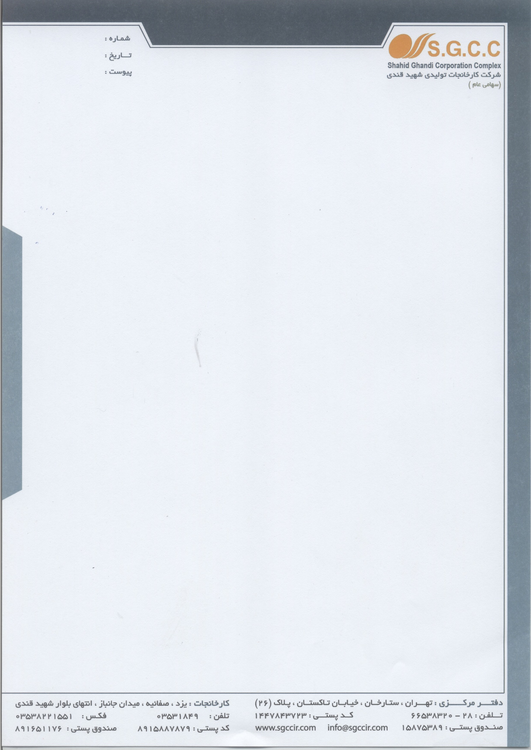
(( مدارك پاكت ج))
پیشنهاد قیمت‌

پیشنهاد دهنده‌ امضاء كننده‌ زیر پس‌ از مطالعه‌ دقیق‌ لیست‌ و مشخصات‌ كالای‌ مورد مزایده و كلیه‌ مدارك مزایده ‌تهیه ‌و تحویل‌ كالای‌ مشروحه ‌را طبق‌ مشخصات‌ مورد درخواست‌ بشرح‌ زیر پیشنهاد می‌نماید :

27 قلم انواع کابل مسی مخابراتی

ردیف | نام كالا | واحدكالا | مقدار | قیمت پیشنهادی واحد به ریال | قیمت كل پیشنهادی به ریال
1 | 1200/04 CUC | متر | 139
2 | 200/06 CUC | متر | 6,386
3 | 150/04 BFC/CRO | متر | 1,020
4 | 70/04 BFC/CRO | متر | 3,914
5 | 40/04 BFC/CRO | متر | 4,073
6 | 30/04 BFC/CRO | متر | 1,138
7 | 100/06 BFC/CRO | متر | 2،612
8 | 20/06 BFC/CRO | متر | 3,143
9 | 100/04 SSC | متر | 3,071
10 | 70/04 SSC | متر | 1,871
11 | 50/04 SSC | متر | 18,835
12 | 40/04 SSC | متر | 98
13 | 30/04 SSC | متر | 1,727
14 | 20/04 SSC | متر | 383
15 | 2/04 AER | متر | 215
16 | 50/06 AER | متر | 509
17 | 100/06 AER-LD | متر | 326
18 | 200/06 AER-LD | متر | 409
19 | 4/06 MDF | متر | 4,950
20 | 6/06 MDF | متر | 3,196
21 | 10/06 MDF | متر | 5,183
22 | 4/06 TC -CST-LSZH | متر | 1,023
23 | 1*0.6 +0.7 DROP WIRE | متر | 395
24 | Drop Wire-Without Support 1X0.6+0.7 | متر | 303
25 | 1*2*0/5 JUMPER WIRE(عایق 1.1) | متر | 132
26 | 1*2* 0/5 JUMPER WIRE(TIN COPPER)(عایق1.1) | متر | 4,330
27 | 1*2* 0/6 JUMPER WIRE (TIN COPPER)(عایق1.1) | متر | 87,280
تبصره: توضیح اینكه ده درصد مالیات بر ارزش افزوده به قیمت های پیشنهادی اضافه خواهد شد پس ضروری است كه پیشنهاد دهندگان در زمان محاسبه و ارائه پیشنهاد قیمت این موضوع را مد نظر قرار دهند.
*پیشنهاد دهنده‌ وقوف‌ كامل‌ دارد كه‌ شركت‌ كارخانجات تولیدی شهید قندی‌ در رد یا قبول‌ یك‌ یا كلیه‌ پیشنهادها‌ مختار است‌ .

امضاء پیشنهاد دهنده‌ :

مهر شركت ویامؤسسه :

نام شركت یا شخص :

